**WebSwipe架构设计文档**

# 系统总体设计

系统架构主要分为三层：数据存储层、服务应用层、应用展现层。

在数据存储层中，七牛云存储视频、视频封面、用户头像等数据；MySQL存储用户基本信息、视频基本信息、视频分类、用户和视频的互动数据；Redis存储用户登录成功时的token数据。服务应用层主要对外提供了一系列接口，包括用户模块接口、视频模块接口、用户交互模块接口。应用展现层主要以Web页面的形式展示整个应用，包括视频主页、视频详细页、个人主页。

整个系统架构图如图1所示。

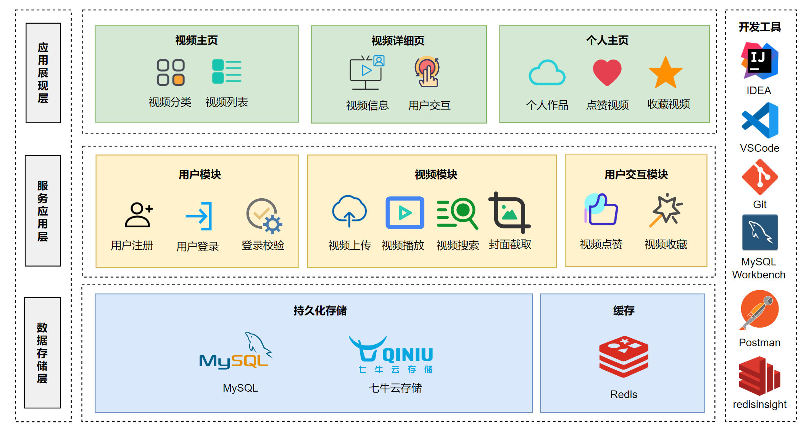

图 1 系统架构图

模块分工如下：

* 吴祥：用户注册、用户登录、视频上传、视频搜索、封面截取、视频点赞、视频收藏
* 杨森：登录校验、视频播放、视频切换，以及所有前端页面及页面逻辑

# 存储结构设计

## 2.1 数据库表结构设计

MySQL中的表主要包含四个：用户信息表、视频信息表、视频分类表、用户交互表。表结构分别如表1~4所示。

表 1 用户信息表user_info

|  |  |  |
| --- | --- | --- |
| 字段 | 类型 | 描述 |
| id | int | 用户id，主键，自增 |
| username | varchar(45) | 用户名，非空 |
| password | varchar(300) | 密码，非空 |
| avatar_key | varchar(200) | 头像在七牛云中存储的key值，非空 |

表 2 视频信息表video_info

|  |  |  |
| --- | --- | --- |
| 字段 | 类型 | 描述 |
| id | int | 视频id，主键，自增 |
| video_key | varchar(200) | 视频在七牛云中存储的key值，非空 |
| cover_key | varchar(200) | 视频的封面在七牛云中存储的key值，非空 |
| uploader_id | int | 上传用户的id，非空 |
| create_at | datetime | 视频上传时间，非空 |
| duration | double | 视频持续时长，非空 |
| categories | varchar(200) | 视频分类，多个分类以英文逗号分割，非空 |
| description | varchar(200) | 视频描述 |

表 3 视频分类表category_info

|  |  |  |
| --- | --- | --- |
| 字段 | 类型 | 描述 |
| id | int | 分类id，主键，自增 |
| category_key | varchar(45) | 分类的英文，非空 |
| text | varchar(45) | 分类的中文，非空 |

表 4 用户交互表user_interaction

|  |  |  |
| --- | --- | --- |
| 字段 | 类型 | 描述 |
| id | int | 操作id，主键，自增 |
| user_id | int | 操作用户id，非空 |
| video_id | int | 操作的视频id，非空 |
| interaction_type | enum(‘thumb_up’, ‘collect’) | 操作类型，非空，只能在“thumb_up”和“collect”中取值，分别表示点赞和收藏 |
| operate_at | datetime | 操作时间，非空 |

## 2.2 七牛云存储空间设计

七牛云中主要包含三个存储空间：web-swipe、web-swipe-video-cover、web-swipe-user-avatar，分别用于存储视频、视频封面、用户头像。存储空间如图2所示。

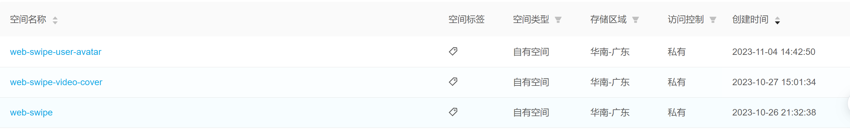

图 2 七牛云存储空间

# 功能介绍

## 3.1 功能简述

系统所有功能如图3所示。

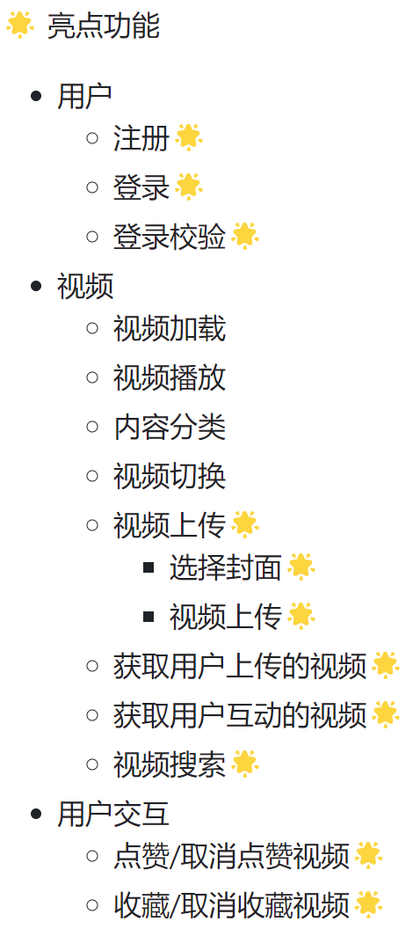

图3 系统功能

## 3.2 主要功能设计

本小节主要对用户注册、用户登录、视频上传三个功能介绍实现流程，并展示流程图。其他功能由于较为简单，不做阐述。

**用户注册功能** 用户可通过页面右上角打开注册页面，输入用户名、密码并上传头像，这些数据将以FormData数据类型传递给后端服务，后端判断用户不存在后将头像存入七牛云OSS后获取对应的Key，最后将用户密码进行编码后将用户信息存入数据库。流程图如图4所示。

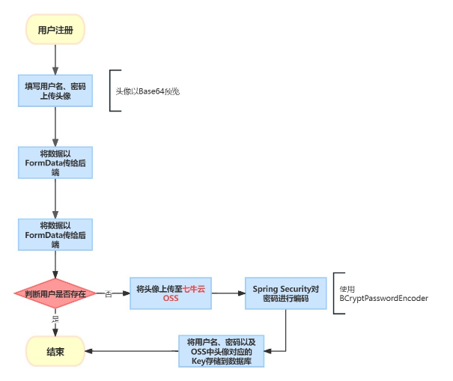

图 4 用户注册流程图

**用户登录功能** 用户可以通过页面右上角进入登录入口，输入账号密码传给后端对应服务，后端首先判断当前用户是否存在，对存在的用户进行密码匹配，当账号密码匹配成功后，使用JJWT生成Token，并将当前登录用户的信息存入Redis中，最后将Token返回给浏览器存储，以便下次请求时对当前用户进行身份验证。流程图如图5所示。

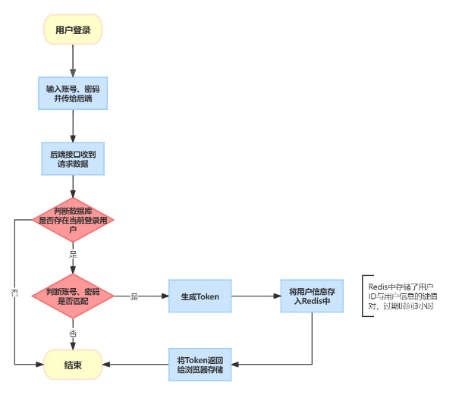

图 5 用户登录流程图

**视频上传功能** 用户可以通过页面左下角发布按钮发布视频，选择要上传的视频文件后，可以预览视频并选择视频的封面，将视频相关信息（描述，分类等）填写完成后进行上传。后端接收到相应数据后，首先使用Token再JWT过滤器处验证用户是否合法有效，通过验证后会将视频上传至七牛云OSS中，上传成功后会调用七牛云的视频截帧服务截取封面，并将封面存储到OSS，最后将视频的相关信息存入数据库，并将结果响应给浏览器。流程图如图6所示。

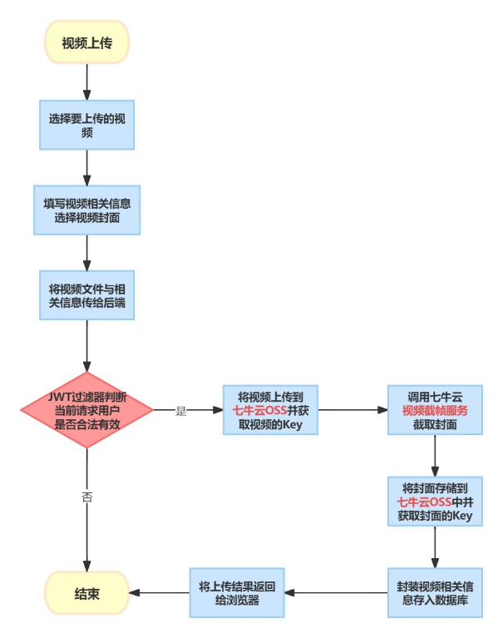

图 6 视频上传流程图